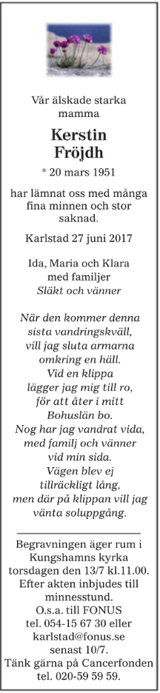Fröjdh, Georg Joel 1937-10-11

Fröjdh, Ida Maria 1980-04-28

Fröjdh, Kerstin Margareta 1951-03-20

Fröjdh, Klara Cornelia 1988-10-03

Fröjdh, Maria Beatrice 1982-08-13